ODGOJN – OBRAZOVNO PODRUČJE: UPOZNAVANJE ŠKOLE I RADNE OKOLINE
NOVAC
NAŠ NOVAC SU KUNE.
IMAMO KOVANICE:
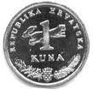 1 KUNA 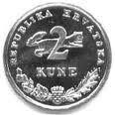2 KUNE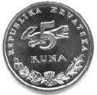 5 KUNA

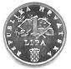 1 LIPA 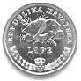2 LIPE 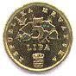 5 LIPA

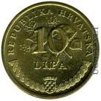 10 LIPA 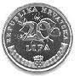 20 LIPA

ZADATAK: IZREŽI KOVANICE I ZALIJEPI IH U BILJEŽNICU:

